Летопись села Лещаное

Составитель: Коблякова Т.А. (со слов жителей села, и исторической краеведческой литературы.)

ИСТОРИЯ СЕЛА ЛЕЩАНОЕ
Малая Родина. Она есть у всех. Место, где родились, росли, учились, влюблялись, мечтали. Откуда разлетелись едва оперившимися птенцами покорять мир. Куда так рвется душа, да все некогда приехать. Для одних малая родина - это большой шумный город. Для других - тихая деревушка в окружении полей. Родная улица, школа, двор, дом. Тополя и березы, цветы под окном. В круговерти жизни мы часто забываем о ней. Она же, как мать, помнит и любит каждого. Ждет от своих вечно спешащих и занятых детей внимания и заботы. Только и всего... Для большинства название поселка Лещаное ни о чем не говорит. Ну, есть такое место на карте Воронежской области в Воробьевском районе. Для нас она – малая родина. В 13 километрах к юго-западу от села Воробьевка, по обе стороны железной дороги привольно раскинулось село Лещаное. Протяженность границ - 36443 м, численность населения на 01.01.2010 года -1263 человека, 573 дома, из них жилых470 домов. Рядом с селом находится лес. Особое место наряду с дубом, липой, кленом в растительном покрове занимает орешник, который в народе называется лещиной, лещинка (орех), от этого и пошло название железнодорожной станции Лещаное, а также и поселка.

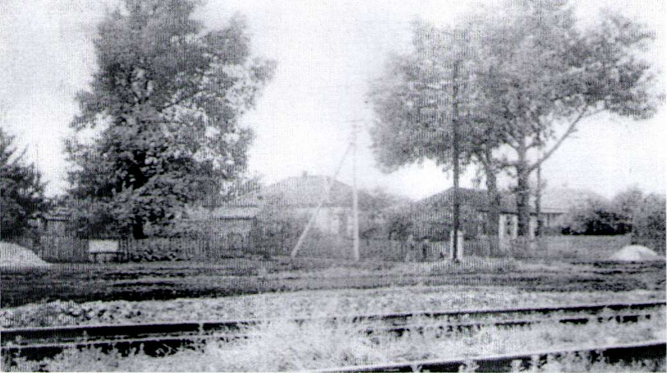
13 июня 1893 года образовалось общество для строительства железной дороги от Харькова до Балашова 660 верст и ветки Таловая - Калач протяженностью 94 версты. Для этих целей было выделено 1,8 миллиона рублей. Строительство было начато в конце 1895 года и уже 12 июня 1896 года пошли поезда от станции Харьков до станции Балашов, а ветка Таловая - Калач начала действовать с 12 мая 1896 года, по которой проходили в сутки один -два поезда. Поселок Таловая возник в 1892 году, а затем появилась необходимость строительства станций Бутурлиновка, Воробьевка, Калач. Строительство этих станций началось в 1896 году. Позже графом Ширинкиным был построен разъезд Ширинкин. Рядом со станцией Воробьёвка (станция Лещаное) возник хутор Ковалевский (ныне село Лещаное). Жителями хутора стали выходцы из близлежащих хуторов и поселений. Свое имя хутор получил по фамилии первопоселенцев братьев Коваленко.
Советская власть на территории нашего района и села впервые была установлена в марте 1918г, а окончательно победила в декабре 1919г. Начался период социалистического строительства.
Хутор Ковалевский вошёл в состав Воробьёвского сельского Совета, затем решением президиума Воронежского облисполкома от 5 августа 1934 года Воробьёвский сельский Совет был разукрупнён на два: Первый сельсовет, объединяющий первую Воробьёвку, Ковалевский и Воргулес, и Второй сельсовет.
Хутор Ковалевский рос и развивался. С 1930 года начала свою деятельность Воробьёвская МТС (машинно-тракторная станция), которую возглавил В. Г. Калачёв. Основная масса населения работала в МТС. В МТС была сосредоточена вся техника района, цель и задачи, которые стояли перед МТС - это оказание помощи в посеве, выращивании и уборке урожая. В 1958 году техника была распродана по колхозам. МТС реорганизована в РТС (ремонтно-техническая станция), которая занималась ремонтом техники, находившейся в распоряжении колхозов. В 60-ых годах ещё одна реорганизация, теперь в РОСХТ (районное объединение СХТ), произошло расширение, появились подразделения: мехотряд, автопарк, СТОМТП (станция тех. обслуживания машинно-тракторного парка), МЖФ (механизация животноводческих ферм), торговый отдел.

МТС была построена вне населённого пункта. Первопоселенцы селились по улице вдоль железной дороги (ныне улица Железнодорожная).
Когда была построена МТС, то стали строить квартиры для рабочих. Они находились на нынешней улице Подлесная. Потом выделяли усадьбы для строительства, рабочие строили собственные дома. Так расширялся посёлок.

В дальнейшем из подразделений СХТ были организованы новые предприятия:
- На базе мехотряда - районное объединение «Сельхозхимия» (декабрь 1980- январь 1981)
- На базе автопарка ТП - «Транссельхозтехника» (май 1982г) начальник Фомин В. И.
- На базе торгового отдела - «Воробьёвка Агроснаб» (1985г) начальник Зайцев С. Н.
В 1931 году в хуторе Ковалевский был образован колхоз «Десятый Октябрь». В последующем при укрупнении колхозов в начале 50-х влился в колхоз «Дружба» села Рудня.
В 1942-1945гг действовала «заготконтора», где принимали овощи (огурцы, помидоры и капусту), женщины засаливали в бочки и через Райпотребсоюз отправляли в города по железной дороге.
Рядом с железной дорогой была построена площадка для отгрузки: камня,
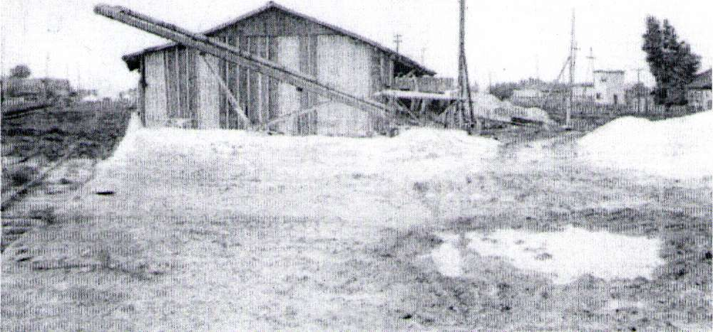

который добывался на местном каменном карьере; мела, который привозили из сел, Рудня и Воробьёвка, отправляли в виде глыб на строительство; часть мололи, упаковывали в пакеты и отправляли — функционировал филиал Калачеевского завода стройматериалов (ЗСМ); сельскохозяйственных продуктов.
Через мелкооптовую базу, находящуюся на территории села Лещаное шла торговля стройматериалом, товарами народного потребления.

Ещё на территории Лещаного действовал «Заготскот», который занимался откармливанием свиней, КРС с последующей отправкой их по железной дороге в Москву. В 1964г - реорганизован в откормсовхоз «Бурурлиновский», с центральной усадьбой в городе Бутурлиновка. 1969г - в откормсовхоз «Луч» с присоединением х. Гринево. В 60-ых годах XX века станция Воробьевка переименована в станцию Лещаное, а наименование станции Воробьевка получает разъезд Ширинкин.
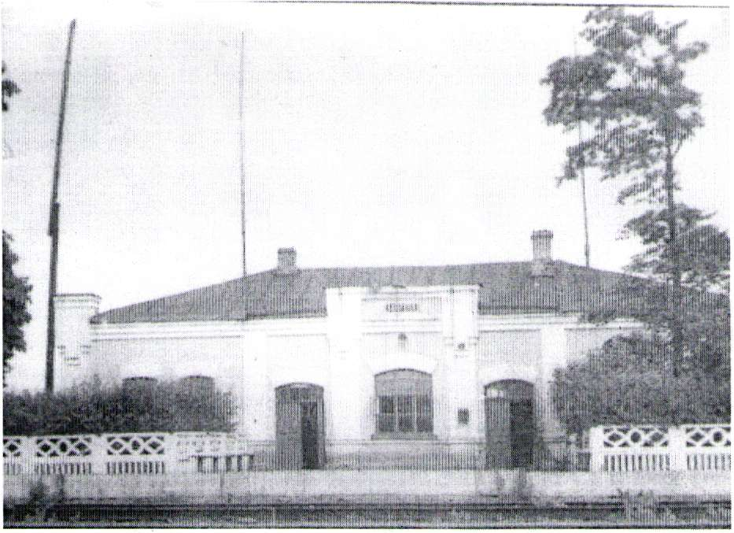
Здание вокзала

В 50-ых годах к востоку от села были разработаны песчаный, меловой каменный карьеры, к юго-востоку от села карьер красной глины. Наличие этих природных материалов послужило причиной строительства кирпичного завода, на базе которого образовалось объединение «Межколхозстрой», а затем реорганизовано в МПМК «Воробьевская».

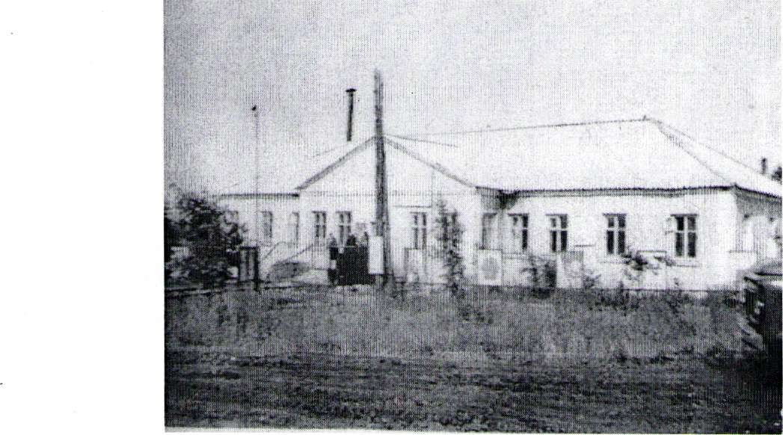
Контора МПМК «Воробьевская»

Продукция кирпичного завода и добытые стройматериалы отправлялись в другие регионы на строительство поселков, ферм, школ, клубов. Села района разрастались. «Заготскот» в 1964 году реорганизован в откормсовхоз «Луч». Увеличилось производство сельхозпродукции. Началось массовое строительство жилья, что обеспечило приток переселенцев не только из близлежащих сел, но из дальних мест.
В 1987 году был образован Лещановский сельский совет.
В 1992-1993 годы - Лещаное было полностью заасфальтировано. Хозяйственное развитие вызывало необходимость возникновения сферы здравоохранения и образования. Был открыт мед.пункт. Долгое время фельдшером работала Белоусова Наталья Анатольевна.
Школа в селе сначала была начальная, а затем с ростом и развитием села росла и школа. До 1953 года это было маленькое здание начальной школы, и называлась она Ковалевской. Обучали ребят хорошие учителя Домна Петровна Руденко и Мария Деомидовна Жеребная. Когда дети приходили от них в Воробьевскую среднюю школу в 5 класс, их отличали прилежность, культура поведения, любознательность.
7
В 1953-54 годах школу реорганизовали в Ковалевскую семилетнюю. Директором был назначен бывший фронтовик Дмитрий Иванович Шаров, он преподавал еще и историю. В 60-х годах директором школы стал Т. С. Стрижаков. По его инициативе было начато строительство новой школы.

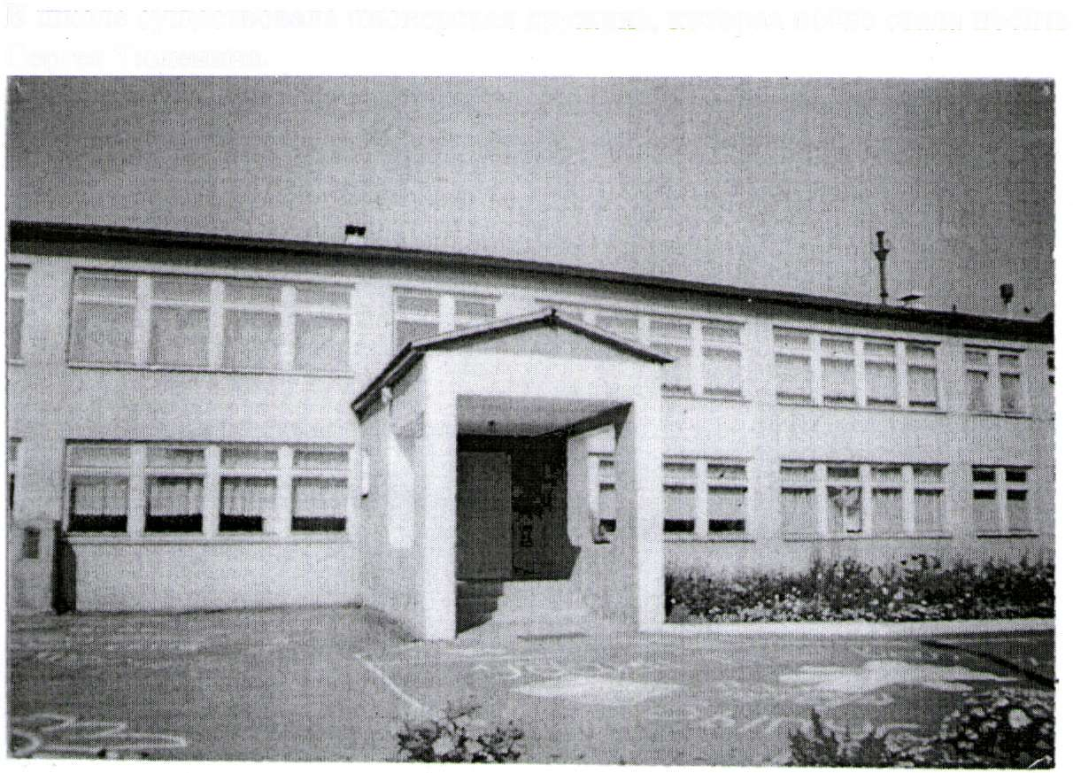
.
В школе существовала пионерская дружина, которая после стала носить имя Сергея Тюленина. В1993 году была возведена пристройка к старому зданию школы. В селе работает клуб и библиотека.
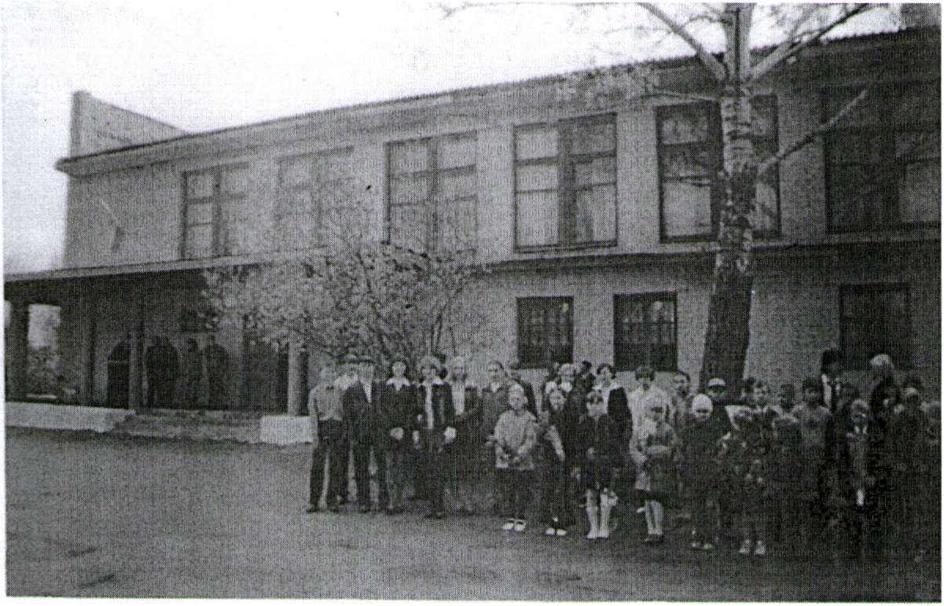
Здание Дома культуры

В селе есть памятник погибшим воинам-землякам, который был открыт 9 мая 1975 года, К тридцатилетию победы в Великой Отечественной войне.

Возложение венков и цветов к памятнику воинам, погибшим в Великой
Отечественной войне

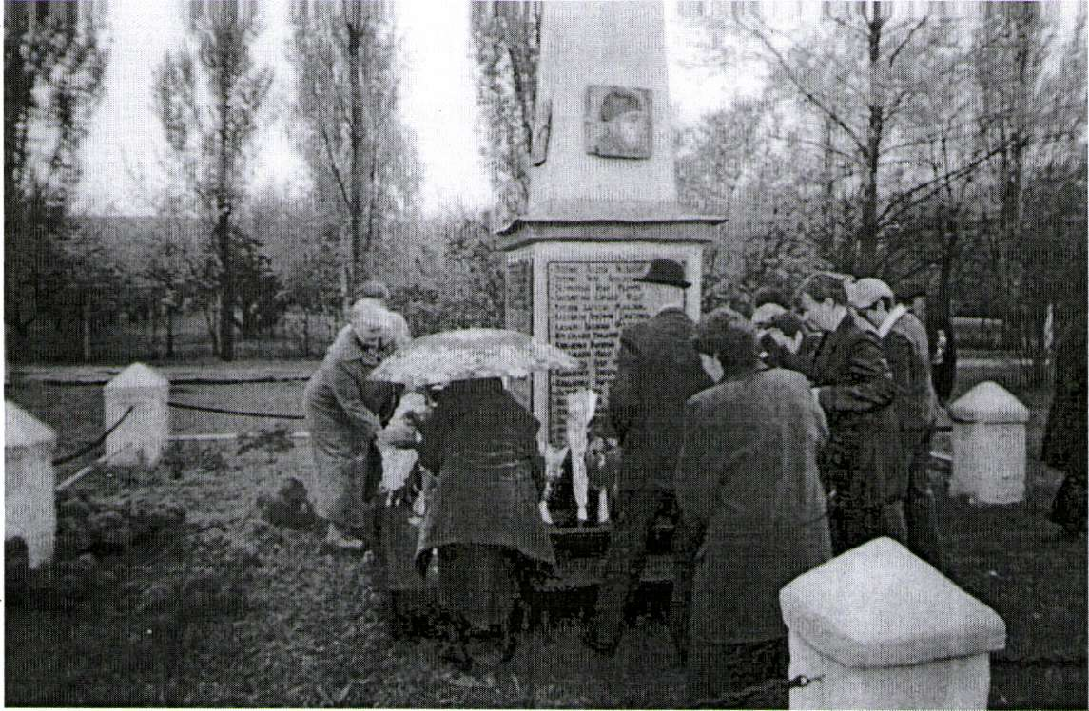

На территории нашего села расположены следующие организации и учреждения: школа, детский сад, Дом культуры, медпункт, почта, филиал Сбербанка, библиотека, ОАО «МТС «Воробьевская», ООО «САТУРН», ООО «Кристалл», «Воробьевкаагроснаб», филиал ООО «Воронежремком- плекс», три крестьянско- фер-мерских хозяйства, пять магазинов. В названных организациях работают 255 лещановцев, что составляет из 755 человек трудоспособного возраста всего 33,8 процента.

История хутора ВОРГуЛЕС.
Начиная с 1924 года, началось массовое заселение хутора Ковалевский, и в то время был образован ещё один хутор Воргулес. Он находился в том месте, где в настоящее время находится Галкин пруд.
Местность была изрезана ярами. Один из яров назывался Воргулев яр - по фамилии Воробьёвского жителя, который держал там пасеку. Хутор разместился в Воргулевом яру и стал называться Воргулес. Переселенцы приезжали на хутор Ковалевский из села Воробьёвка. Это были семьи Коваленко, Моисеенко, Подорожние, Дудченко, Бровковы. На хуторе Воргулес жили семьи Панасенко, Богдановы, Григоренко.
Земля была плодородной и люди охотно получали здесь наделы. Но в отличие от того, как давались наделы в хуторе Ковалевский, где под усадьбы отводилось сравнительно немного места, в хуторе Воргулес дворы находились далеко друг от друга -, дома стояли обособленно. Рядом были большие выгулы, что позволяло держать подсобное хозяйство.
На хуторе было домов 20. На восточной стороне яра (со стороны хутора Ковалевский) стояли 2 дома, а остальные находились на другой стороне яра. В округе была красивая природа, росли дикие вишни, терновник, много земляники, малины, ежевики; особенно украшали ту местность цветы воронцы. По воспоминаниям старожилов - это был рай. Люди вели своё хозяйство, занимались пчеловодством.
В 1929 году началась коллективизация. На территориях хутора Ковалевский и хутора Воргулес был образован колхоз «10 лет Октября». Крестьяне неохотно вступали в колхоз, семью Тарасенко Семёна раскулачили, забрав всё хозяйство, его с семьёй отправили на Север. Люди, напуганные этим случаем, жалея своих детей, всё нажитое добровольно сдавали в колхоз.
Колхоз «10 лет Октября» был крепким хозяйством. На территории хутора Воргулес была образована молочная ферма. Молоко возили на конях в Воробьёвку, на молокоприемный пункт. Хутор Воргулес просуществовал до середины 50-х годов.
Во времена правления страной Хрущёвым Н. С. было укрупнение сёл, колхозов, ликвидация малочисленных, неперспективных хуторов. И хутор Воргулес был ликвидирован, жители переехали на хутор Ковалевский.

НАШЕ СЕЛО В ГОДЫ ВОЙНЫ
Тяжёлые испытания выпали на долю нашего народа в годы войны.
В годы войны начальником станции Воробьёвка, что находилась на хуторе Ковалевский был- Ковтунов Александр Васильевич.
Рабочими на железной дороге работали:
Щербаков Иван Васильевич (стрелочник)
Панычев Пётр Алексеевич (стрелочник)
Бондаренко Харитон Прохорович
Бондаренко Серафим Прохорович
Волков Николай Михайлович
Краснолуцкий Алексей Павлович
Чаровская Вера Ивановна (дежурная по станции)
Филютин Александр Иванович (дорожный мастер)
Таценко Митрофан Емельянович (бригадир)
Ульвачёв Федосей Иванович (стрелочник)
Подорожний Фёдор Михайлович
Тимошилов Павел Антонович
Бондаренко (Поленова) Лидия Ивановна (стрелочница) - она первая известила население о том, что закончилась война. Радио точек в населённом пункте не было, а она, когда узнала о подписании акта о капитуляции Германии, то бежала по селу рано утром, стучала в окна и сообщала радостную весть.
На нашу станцию привозили детей из блокадного Ленинграда. Местные жители брали их в свои семьи и откармливали.
Это Подорожняя Анисия Николаевна (жена Фёдора Михайловича, что работал на железной дороге),
Дудченко Феодосия Прокофьевна (мать Николая Григорьевича).
Она вспоминала: отваривала кору дуба и поила детей этим отваром, еды давала но немножко. Дети всё время просили есть, говорили, что плохая бабка, есть не даёт. Но она их выходила, когда была прорвана блокада Ленинграда, за детьми приехала их мама. Она благодарила бабушку, падала ей в ноги.
Многих детей брали в Рудню. Всё это вспоминает жительница села Лещаное Моторина Валентина Семёновна.
Неторопливо ведёт свой рассказ Валентина Семёновна...
Ей, маленькой девочке, запомнилось раннее солнечное утро. Люди принялись за свою привычную работу: выгнали коров на пастбище, собрались, кто в поле, а кто в баз к колхозной скотине. Страшную весть о войне привёз верховой из района. Заголосили, закричали женщины, стали собираться на фронт мужчины. А вскоре пришли в село первые похоронки. Рано повзрослели подростки, и даже малыши уже не были беззаботны, как прежде. Все работали: надо было жить. Война добралась до села Лещаное летом тысяча девятьсот сорок второго года, когда немцы подошли к Дону. Станция оказалась на военном положении. Вдоль дороги штабелями уложены были снаряды. На территории свеклопункта стояли зенитки. Первая бомбёжка была ночью в июле сорок второго года. Луна светила, видно было, как днём. Самолёт на низкой высоте, пикируя, строча из пулемёта, нёсся на дома.
Все бежали раздетые, разутые, на огороды, в яр. С того времени бомбёжки стали регулярными. Запрещалось с наступлением темноты топить печи, зажигать фонари. Село погружалось в абсолютную темноту. Стали появляться диверсанты. Среди бела дня во двор к Моториным пришёл военный с винтовкой, в новенькой форме советского солдата. Дома были одни дети, старшая сестра Валентины Семёновны, девочка тринадцати лет, держала на руках младшего братишку. Военный стал спрашивать, что находится в высоком здании, показывая в сторону Ширинкино (сейчас это посёлок Первомайский), где был элеватор. Сестра ему быстро ответила: «Мы там никогда не были» Тут со стороны огорода показались женщины, они ходили доить коров. Военный быстро ушёл. Спустя немного времени приехал верхом на коне председатель колхоза узнать, где этот посетитель. Сестра долго не могла прийти в себя. Она ведь сразу догадалась, кто это был. «Мыто маленькие были, а она заметила, что он слишком правильно выговаривал слова, так говорят только иностранцы» -вспоминает Валентина Семёновна.
Это был диверсант. Так говорили взрослые. Диверсантов высаживали на горе, что находится на запад от хутора Галкин, далеко от села. Они уходили на задания. Кого удавалось обезвредить, а кто скрывался и доводил своё дело до конца.
Так было с санитарным поездом, который вёз тяжелораненых солдат. Поезд уже прошёл переезд, и вдруг со стороны Первомайского появился немецкий истребитель «Юнкере». Машинист с помощником умело оценили ситуацию. Не останавливаясь, а только притормозив, шипящим паром окутали состав. Помощник машиниста сорвал вагонное сцепление, и паровоз, один, без состава, сигналя, во весь дух промчался мимо вокзала, мимо семафора в сторону Калача. «Юнкере» устремился вслед за ним. У Валентины Семеновны есть стихи об этом:
Война.42-й. Середина лета. Наш полустанок ужасом объят.
Успеет ли состав из-под налёта увезти израненных солдат?
Всего один лишь миг на размышленье. И машинист тот миг не упустил.
Сумел сорвать вагонное сцепленье. Шипящим паром паровоз укрыл.
Мимо вокзала, мимо семафора наш паровоз прошёл, как в рукопашный бой.
Подальше от людей, в открытые просторы, вёл «Юнкерса»- фашиста за собой.
А из вагонов раненых носили. Бежали вместе с ними под откос.
Как за родными, бабы голосили, подростки плакали, не вытирая слёз.
От боли стонут и скрипят зубами солдаты в окровавленных бинтах
А солнце раскаленными лучами печёт огнём, пылает в небесах.
Нет слов поведать, как бойцы страдали...
В Руднянский госпиталь их вскоре увезли.
Вот так войну в глаза мы увидали и смрад её почувствовать смогли.
Под вечер возвратился за составом из Калача тот самый паровоз.
И машинист, весь до смерти усталый, задумчиво сказал: «Господь пронёс».
А то, что навели самолёт на санитарный поезд, сомнений не было.
В селе в то время был колхозный двор. Вдоль Школьного пруда стояли огромные сараи: свинарня - в одном, в другом - быки, а в третий завезли молодых лошадей - жеребцов, готовили их для отправки на фронт. Тогда в боевых действиях на фронтах участвовали кавалерийские полки. И вот ночью точно в лошадей падает зажигательная бомба. И больше никуда! А только в этот сарай. Самолёт сразу скрылся, как и появился. Лошади все сгорели в ту ночь. «Без диверсии тут не обошлось,- говорили взрослые.- Где-то наводчик прятался».
А фронт был недалеко. Останавливались в селе перед отправкой на фронт бойцы. В каждом дворе стояли машины, выкрашенные в зелёный цвет, укутанные зелёными ветками. Молодые ребята шутили, пели, а наутро уезжали на Дон в пекло боя. Какой же огромной ценой далась нашему народу эта страшная война!
Два раза было сообщение о прорыве фронта, и поскольку на станции, были склады снарядов, то населению приказали эвакуироваться в ближайшие сёла. Все ушли на хутор Галкин, там в то время был посёлок. Три дня лещановцы прожили у добрых людей, а потом пришло сообщение, что немцев удалось отбросить за Дон. Возвращаются жители домой, бредут с котомками, а по дороге гонят большое стадо коров из Павловского района. Гонят на восток ребятишки двенадцати - тринадцати лет, босые, уставшие. Спешат, чтоб быстрее пройти открытое поле, ведь тогда лесополос не было. Укрыться негде. А самолёты могут появиться в небе в любое время. Немцев не пустили к Волге. Бомбёжки прекратились. Хоть и лучше жить не стали, но спали спокойно.
А потом потянулись колонны военнопленных. Это были итальянцы. Однажды пригнали в село пленных итальянцев и мадьяр. Поселили их в разбомблённый баз. А крыши не было, одни только стены. Шли дожди. Пленники все мокрые. А когда стукнул мороз, многие замёрзли насмерть. Похоронили их у пруда. Казалось бы, враги, но Валентина Семёновна рассказывает об этом, едва сдерживая слёзы: «Пусть навсегда сохранится память в народе нашем об ужасах военного времени. Да нас ещё минула оккупация! А как пришлось нашим согражданам, кто находился под немцем!». Мне кажется, что русский человек живёт на земле с чувством неприятия человеческого страдания.
Радостную весть о победе односельчанам принесла дежурная по станции Лида Поленова. Когда подписали договор о капитуляции, была ночь. Радио тогда не было, а по рации передали на вокзал это долгожданное сообщение. Лида бежала по селу, стучала в окна и говорила только одно слово: «Победа!»
Эта радость была всеобщей: для тех, у кого все погибли на войне, и для тех, у которых живы остались. Кто-то надеялся на скорую встречу, а те, кто знал, что встречи не будет, чувствовал, что не зря их близкие, родные люди отдали свои жизни.
Что это они принесли победу. Радовались люди. Такой всеобщей радости больше не было…
Конечно, ещё долго жили в голоде, холоде. Страна тяжело поднималась после военной разрухи. Но высокое чувство победителей давало силы всё пережить.
Первые водопроводные сети в селе Лещаное появились в 1965 году по улице Железнодорожная в районе МПМК. В 1984 году водопровод построен на улице Совхозная и частично на улице Подлесная. Окончательно водопровод по селу Лещаное был проложен в 1990 году. Новая водонапорная башня была поставлена в 2010 году.
Реконструкция электрических линий была проведена с 1989года по 1990год. -
В 2015году реконструкция электролиний продолжается.В 2005 году в село "пришёл" газ. Были частично газифицированы улицы Совхозная, Подлесная, Новая и Гагарина от ГРП.
В конце января 2008 года подключили все ШРП, газ "пришёл" в большинство домов села Лещаное.
В 2013 году МТС «Воробьёвская» была продана ООО «Авангард-Агро-Воронеж».
В связи с реорганизацией сельских поселений село Лещаное вошло в состав Воробьёвского сельского поселения в 2015 году.
Главой Воробьёвского сельского поселения избран Гордиенко Михаил Петрович.
До этого времени Щербаков Иван Кузьмич был председателем исполкома сельского Совета с 1987 года по 1992 год, а с 1992 года по"2000 год- главой администрации Лещановского сельсовета.
Данюшин Владимир Иванович-глава администрации Лещановского сельсовета с 2000 года по 2005год,
с 2005года по 2010год - глава администрации Лещановского сельского поселения,
с 2010года по 2015год - глава Лещановского сельского поселения.
В октябре 2015года в нашем селе открыли новый детский сад. Он распахнул свои двери для 40 малышей.
В 2015 году на территории села Лещаное находятся следующие организации и учреждения:
средняя школа, детский сад, Дом культуры, библиотека, медпункт, парикмахерская, филиал « Почта России», филиал Сбербанка, пять магазинов,
ООО «Авангард-Агро - Воронеж», ООО "Воронежкомплект", ИП КФХ « Маслова С.М.», ООО «Воробьёвкаагроснаб», ООО «Хопёр».
два крестьянско-фермерских хозяйства.

Жить, чтобы оставить след.
Живут еще на воронежских просторах люди, для которых понятия «помощь ближнему» и "малая Родина" не пустой звук.
Село Лещаное является малой Родиной Александра Яковлевича Ковалева. Он для Лещаного сделал гораздо больше, чем Путин и Медведев для Санкт- Петербурга в пересчете на душу населения.
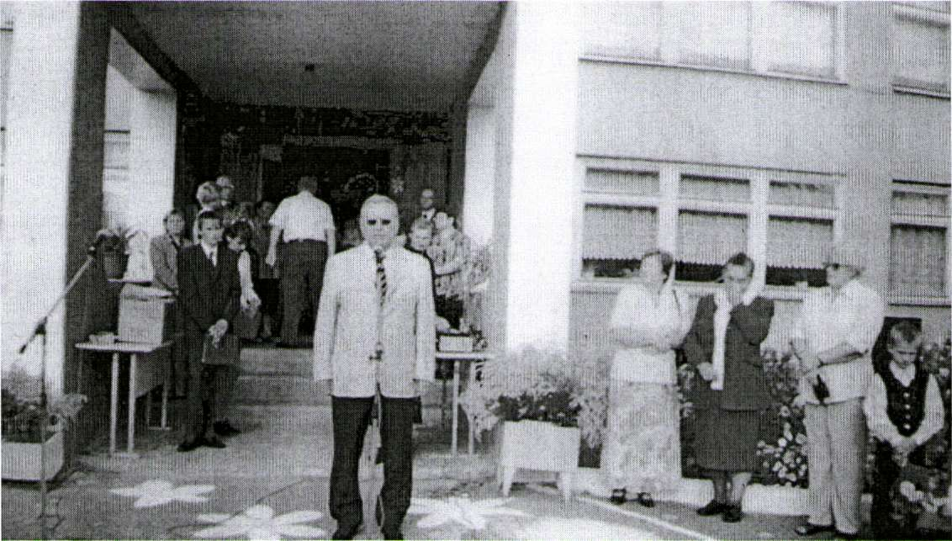

Краткая биография А.Я. Ковалёва Родился130 сентября 1942 года в с. Лещаное Воробьёвского района Воронежской области.
Окончил Воронежский техникум железнодорожного транспорта в 1960 году, Воронежский политехнический институт по специальности «Организация производства» в 1964 году.
С 1964 по 1966 год — машинист тепловоза на заводе оборонной промышленности (г. Воронеж).
С 1966 по 1972 год — мастер, старший мастер завода тяжелых экскаваторов им. Коминтерна (г. Воронеж).
С 1972 по 1977 год — старший мастер тепловозоремонтного завода им. Дзержинского (г. Воронеж).
С 1977 по 1980 год — мастер участка, инженер-технолог, инженер-конструктор, начальник отдела снабжения, старший мастер механического завода №6 города Воронеж.
В 1980 году — старший инженер-диспетчер в воронежском производственном объединении кузнечнопрессового оборудования им. Калинина. С 1980 по 1987 год — заместитель начальника цеха, начальник отдела материально-технического снабжения производственного объединения по выпуску тяжелых экскаваторов им. Коминтерна.
С 1987 года — заместитель генерального директора, с 1988 по 1991 год — генеральный директор производственного объединения по выпуску тяжелых
механических прессов «Воронежтяжмехпресс».
Избирался народным депутатом РФ и депутатом Воронежского городского Совета. Являлся членом КПСС до 1991 года.
В августе 1991 года был избран председателем исполкома Воронежского городского Совета народных депутатов.
- апреля 1992 г. Ковалев был назначен указом президента РФ главой администрации Воронежской обл. По данным экспертов аналитического центра "Панорама" (1995 г.) в начале марта 1994 года Александр Ковалев подписал пакет из 17 постановлений, направленных на финансовую стабилизацию в области.
- декабря 1993 года был избран в Совет Федерации.
С января 1996 года входил в состав Совета Федерации РФ по должности, являлся членом Комитета СФ по делам Федерации, Федеративному договору и региональной политике, членом Мандатной комиссии СФ.
18 сентября 1996 года был назначен полномочным представителем Президента РФ в Республике Северная Осетия-Алания и в Республике Ингушетия. С 1999 по 2000 год — торговый представитель РФ в Украине. 24 декабря 2000 года был избран мэром Воронежа, набрав 43% голосов избирателей, участвовавших в голосовании и опередив прежнего мэра Александра Цапина. 3 ноября 2003 года ушёл в отставку. В настоящее время — на пенсии.
У этого человека особое понимание малой родины, той жизни, которой он жил. Лещаное в его сердце всегда было и будет главным местом на Земле. Для него не важно, что там никого не осталось из его родни. Детскую любовь к родным местам ничем не вытравить. В Лещаном Александр Ковалев закончил семь классов. Потом его отца перевели на работу в Воронеж, и Александр уехал вместе с ним. Кто-то, может быть, забывает о своих одноклассниках, односельчанах, друзьях детства. Кто-то проходит с этой памятью всю жизнь. Так и Александр Ковалев, уже, будучи губернатором, довольно часто наведывался в родные места.
Преобразования в селе начались с приходом Ковалева к руководству областью. Но не надо думать, что Александр Яковлевич решил вывести родное село вперед за счет других.
Село Лещаное привели в порядок. Построили школу, проложили дороги, провели газ, водопровод, телефон. Все делалось по линии области, по областным программам. Потом, когда стал мэром Воронежа, продолжал начатую работу. Укрепили школу, оснастили оборудованием, открыли и привели в божеский вид, заброшенный Дом культуры... Оставив, кресло главы города он продолжает помогать родному селу.
Очень много Ковалёв сделал для школы. К началу нового учебного года (2005г) Ковалев привез новые столы и парты, компьютеры, видеокамеру, лыжи, мячи, кухонное оборудование. Следующим летом сделали капитальный ремонт пищеблока, поменяли плиты, морозильные камеры, холодильники, всю утварь. Через год заменили кровлю на новой школе. Отремонтировали водопровод, поменяли освещение. В 2009 году с его помощью была газифицирована школа.
Ежегодно 1 сентября Александр Яковлевич привозит первоклассникам подарки, каждую четверть выплачивает отличникам всей школы стипендию. Благодаря чему остальные дети стали лучше учиться. Сейчас в школе девяносто
восемь учеников. Школа малокомплектная, но зато средняя. Если бы не вмешательство Ковалева, то ее бы давно перевели в разряд девятилетки. Что значит для села школа. Год бы родители с детьми помучались, отправляя их на учебу в другое село, а потом бы просто уехали.
Воспитатели детского сада, родители и детвора тоже ощутили на себе заботу Александра Яковлевича. Всего ребят-то не больше двадцати, но и им надо расти в человеческих условиях. Помог провести канализацию, водопровод. Нашел вместе сыном, которого также приобщает к своему делу, организацию, смастерившую для детсада столы и стульчики. Привез детские игрушки.
"Это мелочи", - считает Ковалев, "но если этим не заниматься, жизнь на селе станет хуже".
Так же Ковалёв помог в обустройстве медпункта нашего села. Александр Яковлевич привез много мебели, шкафы для одежды, медикаментов, стулья, канцтовары. Приобрел для стоматкабинета полный набор инструментов. Чего ни коснись - везде его помощь, даже цветочные горшки купил. В прошлом году для физиокабинета приобрели два замечательных многофункциональных аппарата.
Мисанченко Виктор Алексеевич родился 15 октября 1930 года в селе Лещаное Воробьевского района Воронежской области. Рос и воспитывался в семье рядовых колхозников. В 12 лет начал работать в колхозе в военные годы.
С 1947 года - механизатор и проработал в этом качестве до ухода на пенсию. За время работы награждался медалями и почетными грамотами. В 1966 году за добросовестный труд, высокие показатели в работе был награжден орденом Ленина. В 1990 году - медалью «Ветеран труда».

Росою и мудростью брызнет
Твой взгляд неразгаданно чист,
Высокое древо жизни,
Я твой трепещущий лист.
В. Сумина
Есть в нашей отчизне такие места, где поэзия, подобно золотоносному пласту, как полезное ископаемое, залегает в земле. И кого взрастит эта землица, тот приобщен к тайнам словесным. И таких вот старателей - поэтов - самородков у нас, слава Богу, великое множество. Богата талантами и наша Воробьевская земля. Хотелось бы рассказать об одной удивительной и уважаемой семье Суминых, где неиссякаемое творчество и необыкновенный талант, как Божья искорка, поселилась надежно, чтобы дарить людям добро и любовь.
Это была простая семья Суминых. Отец - Иосиф Устинович - работал трактористом и слесарем. Мать - Мария Тихоновна домохозяйка, воспитывала детей. А их было в этой семье пятеро: Аня, Петя, Валя, Надя и Галя. В тысяча девятьсот пятьдесят втором семья переехала в село Лещаное из села Верхний Бык. Старшая дочь Аня оканчивала школу в Калаче, Петя, Валя и Надя учились в Воробьевской школе. Только младшая Галя училась с первого Лещаное. Все дети отличались уважительным отношением к окружающим. Единственный в семье сын - Петр писал стихи. Он родился 1 августа 1938 г. Петр окончил 10 классов и уехал в Сибирь, строить дома. Там он учился на химфаке. Получив высшее образование, приехал на родную землю, в Воронеж, где и работал на заводе «Электросигнал». Стал рисовать карикатуры, писать стихи. А тема к стихам была Родина, и любовь к миру, к людям, к жизни, личные переживания. В его рукописях насчитывается более трехсот стихотворений. В своих стихах он воспевает свой родной край.
В том краю и через много лет
Будет мне все дорого и свято
Есть такое место на земле
Место, где родился я когда – то
Дни там были звонки и чисты
Жизнь мне щедро тайны открывала
Память словно чистые листы
С первой строчки все запоминала
Шло время, и отец перетянул Петра в родное село Лещаное строить общий дом. Здесь стал работать экономистом в МТС. Но работать по этой специальности не смог, так как не в его характере командовать людьми и перешел работать электросварщиком.
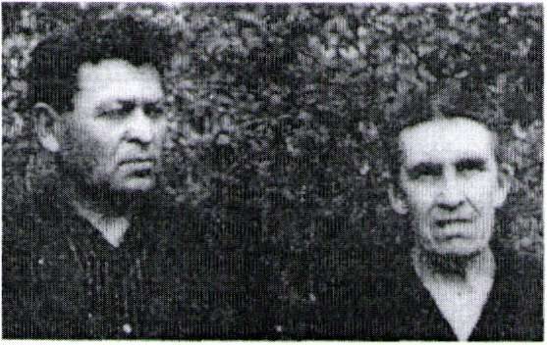
по десятый класс в нашем селе успеваемостью, трудолюбием,
Петр Иосифович любил природу, братьев наших меньших, восхищался
закатами, с радостью встречал рассветы, помогал, советовал, радовался жизни, писал стихи. Он сам научился играть на семиструнной гитаре. Занимался спортом, каждый день бегал вокруг леса, сочиняя при этом стихи. Он был вегетарианцем до 40 лет. Но в бочке меда есть ложка дегтя. В1999 г. Петр заболел. У него была сердечная и легочная недостаточность. Его возили по больницам, но все было напрасно. Перед смертью он сочинял стихи про то, что ему хочется жить, ходить по земле и эти стихи очень трогают сердце и душу.
Еще живу, еще дышу... Стою как гость двора родного... «Мне бы ходить»- Христа прошу,- «Мне бы встречать рассветы снова» Тебя за все благодарить, А Бог к любви людской ревнивый... Быть может, дашь еще пожить? Не наглядеться в край родимый.
Многие стихотворения Петра Сумина обращены к богу, к высшей правде жизни, к истинной вере...
Молитва.
Господь всемогущий, Господь милосердный, Господь вездесущий, как мысли, как дух. Услышь мою просьбу - и матери бедной
Дай силы еще пережить свой недуг.
И если слова не исполнятся эти,
Внемли новой просьбе, и скорбь отдали:
И дни, что осталось прожить нам на свете, Ты, Господи, поровну нам раздели.
Но поэзия имеет ещё одно удивительное свойство: через годы разыскивать другие одинокие души, согревать их своим теплом и дарить надежду.
В конце концов, богат и я
Мечтой, что долго мной владела,
Той песней, что душа моя
Сгорев в любви, пропеть успела
А завтра выплывет рассвет,
Меня, быть может, здесь не будет,
И лишь напомнит в окнах свет,
Что здесь еще остались люди.
Петр Иосифович Сумин умер 14 июня 2000 г. на 62-ом году жизни. Помянем его добрым словом, долгой памятью. Сурова жизни быстротечность: Живущим - миг, усопшим - вечность.
В память о Петре Сумине племянница Мария Глушкова, эколог, написала такие строки:
«Плачет природа, что ты ушел,
Плачут навзрыд реки, леса и поля,
Стонет земля от потери такой,
И загрустили твои тополя,
Ты всегда верил, что будешь жить,
Что будешь радовать нас и себя...
В жизни земной тебе рядом не быть
Нам очень плохо родной, без тебя...»
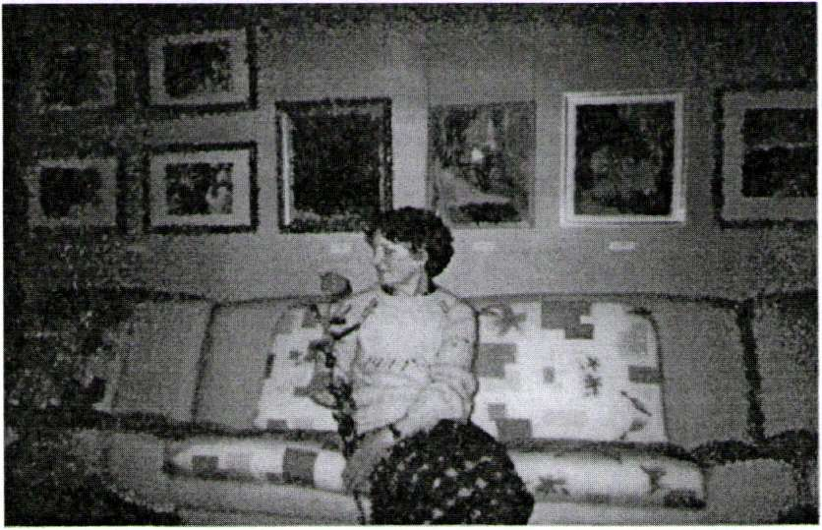

Сестра Сумина Валентина Иосифовна родилась в 1940г. в совхозе Воробьевского района Воронежской области. С 1947г. по 1954г. училась в семилетней школе.
После окончания школы Валентина Иосифовна устроилась учиться в Воронежском архитектурно-строительном техникуме. Окончив его с отличием, пошла, работать форматором в мастерских Воронежского отделения ХУД фонда.
С 1960г. по 1965г. учёба в Саратовском художественном училище на скульптурном отделении. Получает повышенную стипендию. Параллельно с учёбой преподаёт уроки рисования в восьмилетней школе. Позже по направлению работает скульптором - бутафором в театре кукол Мурманска. Работа скульптора была недолгой. Валентина пошла преподавателем в художественную школу и попробовала иллюстрировать... книги, книга всегда была ее другом. Появились первые автолитографии. Начала участвовать в выставках.
В1967г. возвращается в Воронеж, участвует в областной выставке. С1967-1971гг. преподаёт в детской художественной школе. Руководит изостудией при ЖКО мехзавода награждена Дипломом лауреата. 1973работа в доме творчества, создание серии (Октябрь в Воронеже) автолитографии. 1974-1979гг. Работа над серией Дети войны.
Ау, моё детство, Ковыль и пшеница. Ау, моё лето, Пролётная птица.
Быстрые воды весны.
Луг из-под снега.
Гул оголенных дубов.
Ветра дыханье с разбега.
Старости снежные крылья
Над Вашей шумят головою?
Нет! Это белые ночи
Вас называют другом
Стая воробьев слетает
С лип подперевших небо?
Нет, это желтые листья
Ищут в траве Жар-птицу
После международной выставке «Интерграфика - 73» в Берлине Валю приняли в Союз Художников. Патриотическое, героическое, трагическое - вот какие мотивы пронизывают основные произведения художницы. Но она размышляет об этом не только карандашом, но и красками. Избыток впечатлений заставляют браться за перо. Стихи Валентины печатают газеты и журналы. Познакомишься с работами, почтешь стихи Валентины Суминой - и нас охватывает тревога за судьбы многострадального Отечества нашего, его природу и его женщин, его трагическое прошлое и безвестное грядущие... Валентина Иосифовна помнит родной уголок земли, где она выросла, и часто, несмотря на свою занятость, бывает в Лещановской школе. Она встречается с педагогами и учениками рассказывает им о себе и обсуждает проблемы насущные.
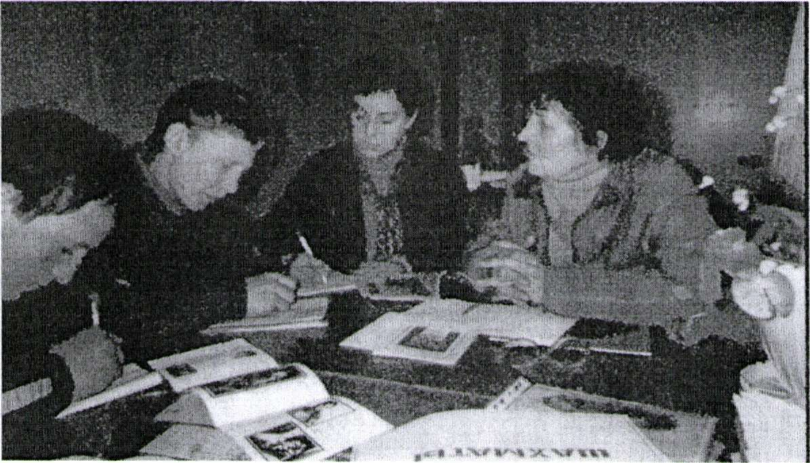

Несколько из своих работ были подарены школьному музею. Многие люди, прочитав стихи и увидев картины, Петра и Валентины Суминых говорят, что в них нет смысла и ничего красивого. Но это не так. Ведь люди, которые написали эти стихи, нарисовали картины, расширяют наш кругозор, вносят в мир что-то новое. Не хлебом же единым сыт человек. Такие люди помогают нам видеть красоту природы, жизни, познавать мир.
В наш жестокий и прагматичный век очень хотелось бы, чтобы люди не забывали о таких простых истинах: красота спасет мир, поэзия - это верное средство против черствости и равнодушия.

В годы Великой отечественной войны Лещановцы, как и все люди нашей страны внесли свой вклад дело победы над немецким фашизмом. В нашем селе есть памятник воинам-землякам, погибшим в годы великой отечественной войны. На нем высечено 75 фамилии, но не все уходили из нашего села на фронт. Здесь высечены фамилии всех погибших в годы войны родственников жителей села на момент создания памятника. С каждым годом все меньше становится ветеранов. В 2005 году их было 24 человека, а сейчас их осталось 9 человек.
Мы расскажем о военной судьбе некоторых из них.
В этом году весь народ нашей Родины отмечает 65-летие великой победы. Советская Армия победила в войне потому, что каждый солдат - освободитель думал спасении Отечества. Эта Великая Победа спасла человечество от фашистского рабства.

Свиридов В.Г с 20 декабря 1941 года по 9 мая 1945 принимал участие в Великой Отечественной войне наш земляк Свиридов Василий Гаврилович. Он воевал на Северо-западном фронте, а также на втором и третьем украинских фронтах.
Свиридов В.Г. начал воевать, когда ему было всего 18 лет. Было очень трудно, голодно ели два раза в день и то понемногу. Обедать совсем не приходилось, люди умирали каждый день. Но, несмотря на это, Победа, все-таки наступила, только не все её дождались.
Советский солдат в годы Великой Отечественной Войны вынес тяжкие испытание голод, холод, болезни. Вроде бы все осталось в прошлом, но оно дает о
себе знать: болят старые раны.
Бывший фронтовик не станет жаловаться не та закалка характера. Нужно быть деликатным и предупредительным , чтобы не оскорбить гордость ветерана. Нужно относиться к ним чутко и уважительно - это очень малая плата за все, что они сделали для нас в годы Великой войны. Все что написано о войне - нам известно , но о конкретном ее участнике - Свиридове Василии Гавриловиче знают немногие .
Родился 28 ноября 1923 в с Нижний Бык Воробъёвского роёна, по национальности русский. С 1938 года был членом ВЖСМ, а с 1942 года - членом КПСС.
Окончил 7 классов. До войны работал в колхозе «Заветы Ленина» учетчиком тракторной бригады № 10. В армию был призван 15. 10. 1941 г. Воробъёвским РВК. На войне был радиотелеграфистом с 20 декабря 1941 года по 9 мая 1945 года. Воинское звание - старший сержант, должность - старшина. Служил в 234 том артиллерийском полку в 3 дивизионе в 188 Нижне-Днепровской Краснознаменной стрелковой дивизии.
Воевал на северо-западном, Степном, 2 и 3 Украинских фронтах. Был два раза ранен в 1943 году в феврале месяце - легкое ранение в ногу; в 1943 году 29 октября - ранен 7-ми осколками мины. В запас был уволен 15 марта 1947 года в звание старшего - сержанта.
4. 05.94 г. проходила встреча учащихся 11 класса Лещановской средней школы с ветераном Великой Отечественной войны Цапковым Василием Емельяновичем.
Он рассказал о трудных годах своей юности, которая пришлась на годы ВОВ. 22 июня 1941 года без объявления войны, фашистская Германия вторглась на территорию нашей Родины.
Наши войска, застигнутые врасплох, геройски защищала свою родную землю. Это горе не оставило в стороне и наши края. Все кто мог держать винтовку, отправлялись на фронт. В селе остались женщины, старики и дети. Год был урожайный, а убирать было некому. Василий Емельянович, хотя ему было лишь 15 лет, выполнял всю тяжёлую мужскую работу. Все тяготы жизни свалились на его ещё детские плечи.
В 1943 году, когда ему всё еще не исполнилось 17 лет, он был призван на фронт и служил на Дальнем Востоке. Всякое ему пришлось испытать, и обмундирование было не по росту, и питание было очень плохим, и холод донимал так, что ночью волосы примерзали к стенам казармы. Матрацем и одеялом служила солдатская шинель. Но, несмотря на это, солдаты выстояли, вытерпели и одержали победу. Но на этом его судьба не завершилась, он служил ещё 5 лет в Морфлоте, потому что в стране была разруха, нужно было строить, восстанавливать всё разрушенное и Армия должна существовать всегда.

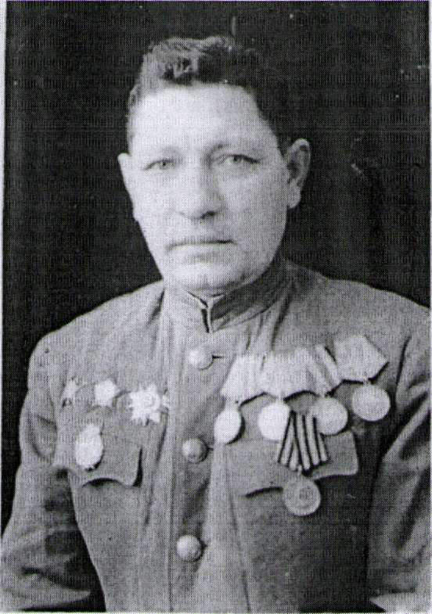

Вобленко Дмитрий Иванович родился в 1906 году. Участник Великой Отечественной войны. Доброволец Воронежского коммунистического полка .Был вначале политруком роты, а в последнее время заместителем командира отдельного батальона связи. Участвовал в обороне Москвы. За боевые действия и мужество был награжден медалью за оборону Москвы и орденом отечественной войны второй степени. В боях за Донбасс и Сталинград- орденом Красной звезды. В боях за Будапешт, Венгрию, Вену, Австрия- орденом Красной звезды. Всех наград за годы Великой Отечественной войны: три ордена и тринадцать медалей
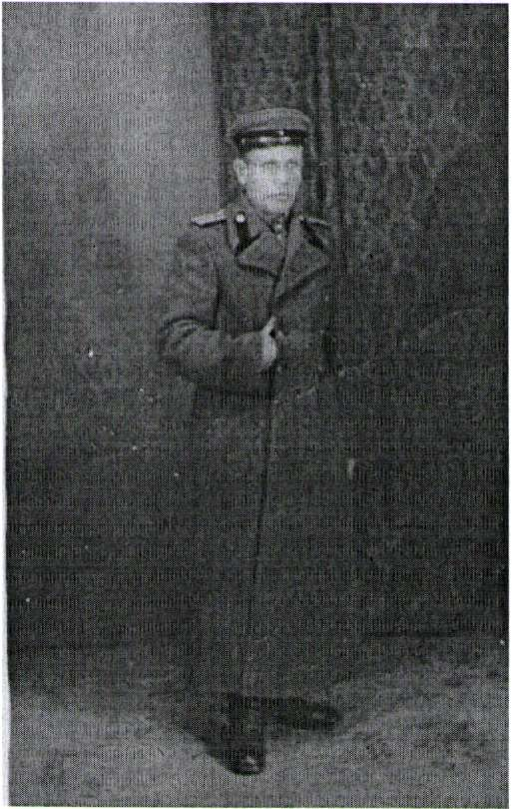 Яловегин Филипп Борисович родился в 1903 году в селе Березовка Воробьевского района. В 1919 году вступил в Красную армию, попал на
вранегелевский фронт в Крым. Участвовал во взятии Перекопа, город Керчь, в ликвидации банды Овчинникова в городе Кизляр, после этого соединились с дивизией, которая располагалась в городе Грозном. Участвовал во взятии Чечено-ингушской крепости Ведено. После этого был пограничником в Азербайджанской республики (на границе с Персией.)
В1941 году 2 мая призвали на переподготовку в ряды Красной Армии. При объявлении войны 22 июня попал в часть автобазы №36 города Воронежа помощником командира батальона технической части обеспечения в отдельный разведывательный батальон, который участвовал во взятии города Великие Луки..22 дня держали немцев под Великими Луками. А после попали в окружение. Мы вырвались из окружения в село Горобец. Под Москвой нас расформировали, и попал в 17 танковую бригаду в разведывательную роту. После тяжелых боев был дан приказ отступить в город Подольск. Потом опять расформировали, потом перебросили в Москву ,по направлению Волоколамское шоссе. На 110 км от Москвы был подбит наш танк. Был ранен . После ранения был отправлен в село Рамное на формирование 68 танковой бригады.
1 января 1943 года принял командование помощником командира технической части обеспечения мотопулемётном батальоне в городе Брянск. Из Брянска перевели в город Брест в 24 артиллерийскую бригаду . В конце июня месяца 1945 года сдал материальную часть и был назначен в 101 полк . Полк работал на демонтаже авиазаводов. После войны служил еще 8 месяцев, а в феврале прибыл домой.
Рассказ о военных судьбах наших земляков хочется закончить стихотворением выпускника нашей школы Осипова Алексея.
Я слышу песню вдали.
Я вижу землю в огне.
Я вижу небо в крови.
И это ненавистно мне.
Люди, зачем вы так злы?
Зачем вам нужен кровавый успех?
Ведь хватит на всех земли
И солнца хватит на всех.

Самая главная достопримечательность нашего села это природа, которая нас окружает: лес, поля и луга, пруд. Разве можно с чем-нибудь сравнить красоту цветущих воронцов (пион узколистный) и подснежников весной
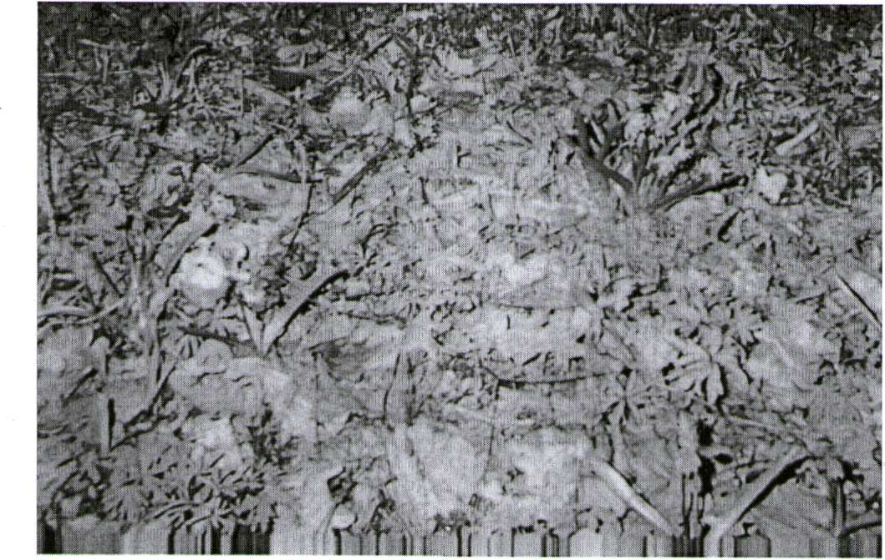

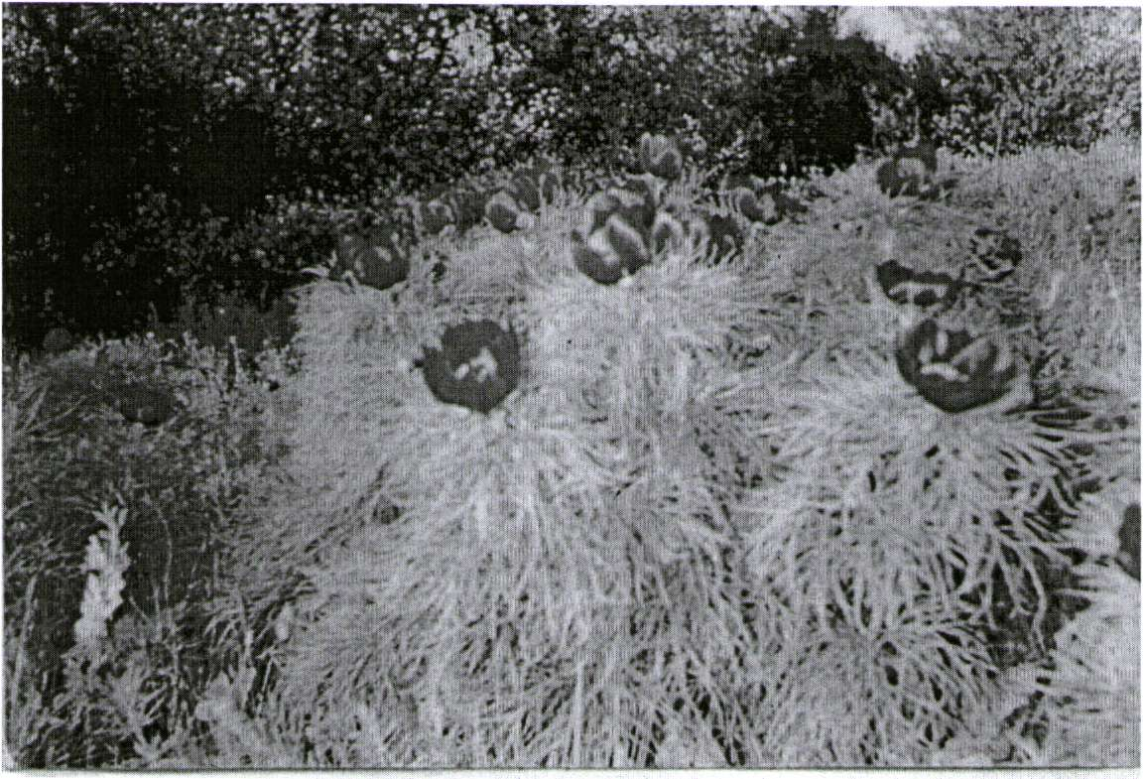

Численность населения на 01.01.2017 г – 1116 чел. В селе Лещаное находится 579 дворов, из них 460-жилые, а остальные бесхозные. Рождаемость детей в 2016 году составила 9 человек, а смертность за этот год - 16 человек.
На современном этапе село переживает не лучшие времена. Неуклонно снижается численность населения. Молодёжь в селе не задерживается. Вместе с тем наблюдаются и положительные тенденции: село развивается в социально-культурном направлении. Важным событием 2015 года стало то, что на базе бывшей МПМК открыта новая организация ООО «Павловскасфальтбетон» - это способствовало появлению новых рабочих мест не только для жителей нашего села, но и для жителей близлежащих сёл. В 2016 году был образован впервые ТОС (территориальное общественное самоуправление) «Подлесный». На собранные жителями села и полученные из бюджета денежные средства, была благоустроена территория кладбища. На территории школьного стадиона построена детская многофункциональная спортивная площадка. Отремонтирован колодец по ул. Подлесная (возле дома Коблякова А.В.).
5 октября 2016 года в культурно - образовательном центре состоялось торжественное мероприятие в честь профессионального праздника учителей. Почетной грамотой Министерства образования и науки РФ наградили директора Лещановской средней школы Дудченко Елену Александровну. У Елены Александровны педагогический стаж работы 37 лет, из них директором школы - 16 лет.
В мае 2017 года четыре ТОС Воробьевского района получили гранты на строительство и установку детских игровых и спортивных площадок. В их числе ТОС « Подлесный» (председатель Шапкина Наталья) из нашего села с проектом строительства детской площадки. В августе 2017 года детская площадка на улице Ленина порадовала детей нашего села. В феврале ученица 5 класса Лещановской школы Саша Галкина стала во второй раз призёром конкурса патриотической песни «Красная гвоздика». Юная художница из Лещановской школы Кристина Сорокина, ученица 8 класса, победила в четвёртом Международном конкурсе станковой композиции «Кроки», который был посвящён памяти художника и педагога А.Ф. Ануфриенко. Кристина заняла первое место за рисунок о войне ( см. папку «Есть Лещаное у России»). Лещановские школьники посадили в аллее Победы в селе Воробьёвка 35 саженцев красного дуба, которые выращивали сами в течение четырёх лет ( см. папку «Есть Лещаное у России»).
20 июня 2017 года ушёл из жизни последний участник Великой Отечественной войны Болотов Андрей Петрович.
12 сентября в Экспоцентре Воронежского государственного аграрного университета прошёл областной конкурс «Юннат-2017». В нём приняли участие три ученицы Лещановской школы (Алёна Очеретяная, Елизавета Шапкина, Виктория Маслова). Елизавета Шапкина заняла первое место в номинации «Лекарственные растения» и ездила на конкурс «Юннат-2017» в Москву. Результат - 5 место на всероссийском конкурсе ( см. папку «Есть Лещаное у России).
13 сентября 2017 года Почётный житель села Лещаное Ковалёв А.Я. отметил 75-летие. (см. папку «Наш Ковалёв»). Стало доброй традицией проводить ежегодно Дни села, на которых подводятся итоги за год, отмечаются лучшие подворья, улицы. Чествуются многодетные семьи, супружеские пары, долгожители и самые юные жители села. В 2017 г празднование дня села совпало с открытием актового зала в школе после капитального ремонта. На празднике была торжественно вскрыта капсула с обращением к потомкам учащихся Лещановской школы, заложенная в 1967 году.
Активным участником всех мероприятий не только нашего села, но и районных мероприятий является ансамбль «Созвездие». В составе ансамбля: Михайлова Людмила, Дорохова Елена, Лобовкина Светлана, Вербицкая Надежда, Моторина Светлана, Осьмачкина Татьяна, Панасенко Елена, Щербакова Валентина. Активная участница всех концертов Чайкина Александра Яковлевна. В ее исполнении звучат стихи, которые трогают душу. Коллектив художественной самодеятельности по приглашению часто выезжает с концертами за пределы своего села.

